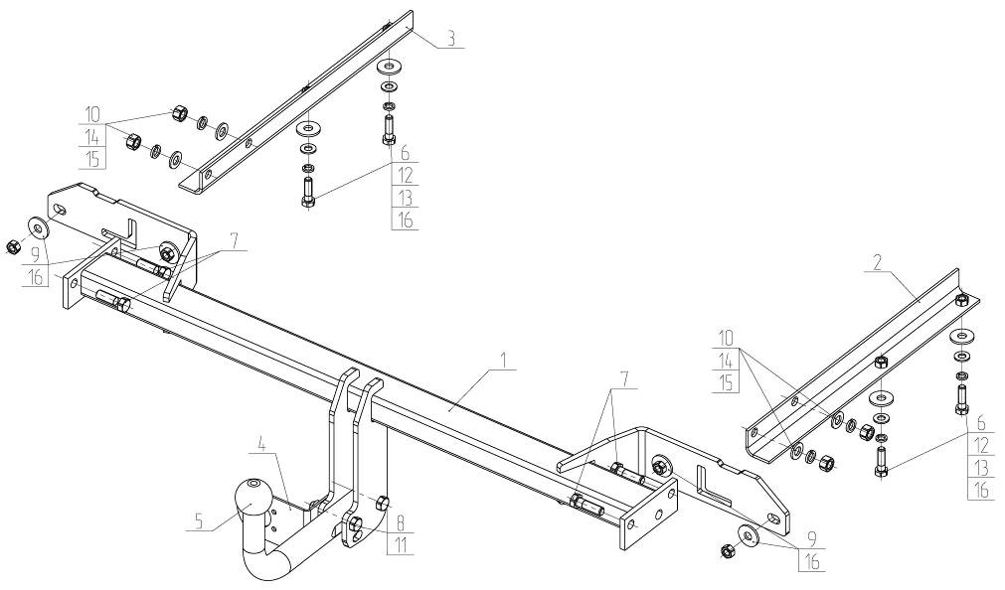
Рис.1.
ВНИМАНИЮ ПОКУПАТЕЛЯ

При покупке необходимо проверить комплектность. В руководстве должна быть указана дата продажи и поставлен штамп магазина. Необходимо сохранять руководство в течение всего гарантийного срока эксплуатации устройства.

ВВЕДЕНИЕ
Устройство тягово-сцепное (ТСУ) предназначено для шарнирной сцепки автомобиля с буксирным прицепом. Для обеспечения сцепки автомобиля с прицепами различных марок присоединительные элементы ТСУ стандартизованы в соответствии с ГОСТ Р 53815-2010. Изготовитель постоянно совершенствует ТСУ, поэтому некоторые конструктивные изменения могут быть не отражены в настоящем руководстве.

1 ТРЕБОВАНИЯ БЕЗОПАСНОСТИ И ПРЕДУПРЕЖДЕНИЯ
Не допускается буксировка прицепа полной массой более 1500 кг, скорость автопоезда не должна превышать 90 км/час.
  - Вертикальная статическая нагрузка на сцепной шар не более 75 кг.
  - Работу по монтажу ТСУ рекомендуется проводить в условиях СТО.
  - При каждом ТО необходимо проводить подтяжку резьбовых соединений.
  - Изготовитель не несет ответственности за безопасность и надежность работы ТСУ при изменении потребителем его конструкции и при нарушении правил его эксплуатации.
2 ТЕХНИЧЕСКИЕ ХАРАКТЕРИСТИКИ

Тип шарнирного соединения | - шаровой
Диаметр сцепного шара | - 50 мм
Вертикальная нагрузка на шар, не более | - 75 кг
Полная масса буксируемого прицепа, не более | - 1500 кг
Масса ТСУ, не более | - 17 кг

3 КОМПЛЕКТ ПОСТАВКИ

 | ТСУ OPEL Zafira Tourer | - 1 шт. | 10. | Гайка М12 | - 4 шт.
 | Кронштейн правый | - 1 шт. | 11. | Гайка М12x1,25(самостоп.) | - 2 шт.
 | Кронштейн левый | - 1 шт. | 12. | Шайба Ø10 | - 4 шт.
 | Подрозетник | - 1 шт. | 13. | Шайба пружинная Ø10 | - 4 шт.
 | Шар | - 1 шт. | 14. | Шайба Ø12 | - 4 шт.
 | Болт М10х35 | - 4 шт. | 15. | Шайба пружинная Ø12 | - 4 шт.
 | Болт М12х40 | - 4 шт. | 16. | Шайба Ø12x40x3 | - 8 шт.
 | Болт М12х1,25x70 | - 2 шт. | 17. | Сертификат | - 1 шт.
 | Гайка М10 | - 4 шт. | 18. | Руководство | - 1 шт.

4 УСТАНОВКА ТСУ НА АВТОМОБИЛЬ

- Установить автомобиль на подъемник, эстакаду или смотровую яму, приняв все необходимые меры обеспечения безопасности выполняемых работ;
- Демонтировать бампер, задние фары, усилитель бампера (больше не используется);
- Если комплектация автомобиля предполагает расположение топливного бака за задним правым колесом, необходимо демонтировать колесо и подкрылок, отсоединить все трубки, обязательно слить топливо, демонтировать защиту топливного бака и отключить все провода, после чего демонтировать сам топливный бак;
- Демонтировать кронштейны усилителя заднего бампера (больше не используется);
- Установить во внутрь лонжеронов автомобиля кронштейны(поз.2,3);
- Установить на автомобиль балку ТСУ, используя крепежные элементы (поз.9,16);
- Зафиксировать кронштейны с помощью крепежных элементов (поз.6,12,13,16);
- Закрепить ТСУ на кронштейнах с помощью крепежных элементов (поз.7,10,14,15);
- Если комплектация автомобиля предполагает расположение топливного бака за задним правым колесом, необходимо установить его на место и подключить всё на свои места, установить подкрылок и поставить колесо;
- Установить шар (поз.5) и подрозетник (поз.4) на ТСУ с помощью крепежных элементов (поз.8,11);
- В пластиковом бампере вырезать отверстие для выхода держателя шара (см. разметку на обратной стороне бампера).
- Установить бампер и задние фары обратно;
- Окончательную затяжку болтов и гаек произвести с моментом:
- резьба М10 – 55 Н·м; - резьба М12 – 85 Н·м;
- В соответствии с пунктом 5 паспорта подключить электрооборудование;
- Сцепной шар ТСУ покрыть слоем консистентной смазки типа ЛИТОЛ.
5. ПОДКЛЮЧЕНИЕ ЭЛЕКТРООБОРУДОВАНИЯ

Работы по подключению электрооборудования ТСУ к бортовой сети автомобиля должны производиться в условиях специализированной мастерской.
- отключить аккумуляторную батарею;
- подключить провода к клеммам розетки и закрепить розетку на подрозетнике с помощью винтов и гаек М5 или с помощью саморезов;
- подключить провода от клемм розетки к бортовой сети автомобиля в соответствии со схемой Рис.2 с помощью разветвителей проводов;
- проверить на автомобиле действие световых сигналов.

Stop | Стоп-сигнал | 6 | 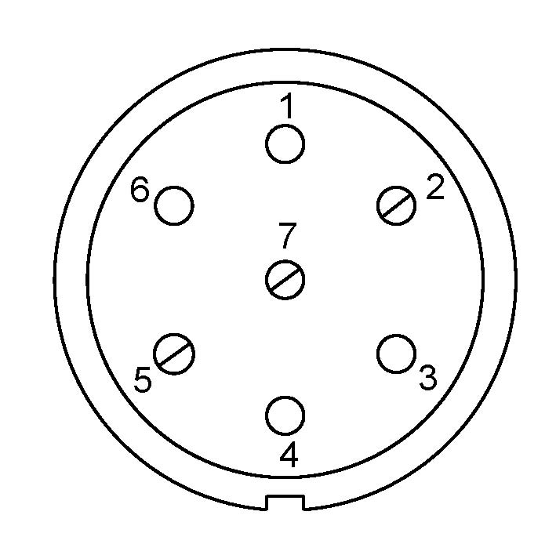 | 1 | Левый поворот
 | Габаритные огни | 5, 7 |  | 2 | Противотуманные габаритные фары
 | Правый поворот | 4 |  | 3 | Масса | ┴

Рис.2. Схема подключения электрооборудования

6. ГАРАНТИИ ИЗГОТОВИТЕЛЯ

Гарантийный срок эксплуатации ТСУ составляет 18 месяцев со дня продажи его магазином. Претензии по качеству ТСУ принимаются в течении срока гарантии при условии эксплуатации в соответствии с настоящим руководством по месту нахождения предприятия изготовителя.

7. СВИДЕТЕЛЬСТВО О ПРИЕМКЕ

Тягово-сцепное устройство полностью укомплектовано, соответствует ТУ 4591-002-23512563-2004 и признано годным к эксплуатации.

ДАТА ВЫПУСКА _____________ | ДАТА ПРОДАЖИ _____________
ШТАМП ОТК | ШТАМП МАГАЗИНА



РОССИЯ ООО «AvtoS»
140400, Московская область,

г. Коломна, ул. Озерское шоссе, д. 55
ИНН 5022020095
тел. +7(496)616-92-67;
факс +7(496)616-91-17
www.avtos.su

ТЯГОВО-СЦЕПНОЕ УСТРОЙСТВО ДЛЯ АВТОМОБИЛЯ

OPEL Zafira Tourer 2012-г.

Код: OP-07

Руководство по монтажу и эксплуатации

